Задание выполнил(а) аспирант_____________________ (ФИО) Дата________

Задание к лекции 8. Используя компьютерный текст лекции, коротко ответить на вопросы № 26 и № 27, помещённые после лекции. Объём ответа на каждый вопрос, примерно, от 0.5 до 1.0 страницы (не больше). Шрифт 14, межстрочный интервал полуторный.
Вернуть лекцию вместе с выполненным заданием на почту преподавателю Никитиной Е.Д.:
Nikitina.elenadmitrievna@yandex.ru

Лекция 8
Сущность саморазвития. Самореализация и самоактуализация

УЧЕБНЫЕ ВОПРОСЫ
- Сущность саморазвития.
- Самореализация и самоактуализация.

1.Сущность саморазвития
Долгое время процессы саморазвития, самосовершенствования, самопознания в становлении личности считались областью исследования философии и психологии. Так, родоначальник классической философии И. Кант утверждал, что человек может быть охарактеризован как субъект автономного поведения и самосовершенствования. В отечественной науке Иваном Петровичем Павловым была сформулирована закономерность о человеке как саморегулирующейся системе.
В современных научных изданиях представлено различное толкование понятия «саморазвитие»: спонтанный процесс самореализации индивида, социокультурный процесс сознательного самообразования личности, активность субъекта по изменению способностей, восхождение к индивидуальности, поиск своего места в обществе, развитие общечеловеческого в каждом, условие и результат самообразования, процесс приобщения к культуре, активной самореализации в творчестве.
Существует три взгляда на сущность саморазвития личности, определяющиеся в зависимости от подхода к рассматриваемому понятию.
Первый подход (диалектический) отождествляет категорию «саморазвитие» с самодвижением и развитием. Во второй половине XIX начале XX в. педагоги предвосхитили такое понимание сущности саморазвития. Они доказывали имманентность (включенность в саму сущность, неотделимость, лат. immanens, «пребывающий внутри», антоним трансцендентности) и универсальность идеи саморазвития в отношении природных и общественных явлений. В современных энциклопедиях самодвижение характеризуется как внутренне необходимое самопроизвольное изменение системы, которое определяется ее противоречиями, опосредующими воздействие внешних факторов и условий. Диалектико-материалистическая концепция развития исходит из того, что поскольку источником развития являются внутренние противоречия, свойственные объектам с системным строением, то данный процесс по существу является саморазвитием (самодвижением).
С точки зрения самодвижения и развития, саморазвитие личности в современной педагогике понимается как широкая категория, включающая в себя любую активность человека, осуществляемую спонтанно или под направленным влиянием. В частности, данный подход формирует взгляд на ребёнка как на социально и биологически сложное явление, обладающее собственной логикой развития (саморазвития), которую нельзя игнорировать.
Задачей образования объявляется обеспечение условий, оптимальных для саморазвития личности. Среди таких условий саморазвития можно выделить следующие: квалифицированное определение склонностей учащихся, выбор индивидуального образовательного маршрута (целей, задач, объёма, форм, темпа деятельности), создание поля реального применения способностей.
Второй взгляд предполагает подход к саморазвитию личности как к «самообразованию», когда подчёркивается, что человек образует себя сам. Создание своего «я», личности переносится на почву сознательной самодеятельности. При этом в понятие «самообразование» вкладывается широкий смысл: самостроительство, самосозидание и самообучение, самовоспитание. В первом случае внимание заостряется на индивидуальном, «самости». Так, ученые педагоги говорят о «самодостраивании» человека и роли в этом процессе саморазвития, «фундаментальной способности человека становиться и быть подлинным субъектом своей жизни».
Применительно к самообразованию, саморазвитие личности выступает как способ сознательного встраивания в социокультурный процесс и в то же время как средство сохранения самобытности, индивидуальной свободы, человеческого достоинства, развития творческой индивидуальности.
С точки зрения третьего (дискретного) подхода, процесс саморазвития личности представляет собой совокупность взаимосвязанных процессов, в состоянии которых пребывает личность. При этом овладение отдельными «само-»умениями может выступать движущей силой личностного саморазвития, т.е. использует отдельные «само-»умения и способности» личности как движущие силы или структурные элементы саморазвития.
В психолого-педагогической литературе появилось немало терминов (самореализация, самоактуализация, самодетерминация, самоутверждение, самовыражение, самораскрытие и др.), отражающих отдельные аспекты личностного потенциала, реализуемого в деятельности и являющиеся движущими силами саморазвития.
Педагогические и психологические концепции акцентируют внимание на различных движущих силах саморазвития личности. Так, посредством самоосознания, по мнению представителей гуманистической психологии (А. Маслоу, Г. Олпорт, К. Роджерс), самость изменяется и обеспечивает бесконечное саморазвитие личности. А. Маслоу выделял потребность в самосовершенствовании, самоактуализацию, когда «Я» «прислушивается к голосу импульса», осуществляет выбор (продвижение или отступление) из имеющихся возможностей и реализует потенции внутреннего роста. Ученый ориентируется на удовлетворение не только познавательной потребности, но и ряда других потребностей в «самоутверждении, самовыражении, защищенности, самоактуализации».
На самотворчестве личности делали акцент экзистенциалисты (М. Бубер, М. М. Бахтин, В. Франкл и др.). Австрийский психолог В. Франкл движущей силой жизни человека считал борьбу за её смысл посредством страдания, переживания ценности и совершения дела. Рассуждения В. Франкла о страдании как средстве нравственного совершенствования, о борьбе за достойную человека цель, о любви как способе понять суть и увидеть потенциальное в личности приводили к выводу – человек самодетерминирован. Педагогика экзистенциализма ставит цель – научить человека творить себя как личность, вооружив опытом существования. Саморазвитие рассматривают как «самотворчество», способность человека «к постановке целей самоизменения» и «к поиску средств для достижения этих целей».
Современные исследователи сделали вывод, что истинным субъектом саморазвития ребёнок становится в начале подросткового возраста. В задачи педагогики саморазвития, по их мнению, должна быть включена фасилитация процессов постановки целей самоизменения, т. е. помощь подростку в их постановке, поиске информации, новых средств для её решения (стиль управления; фасилитация отличается от простого управления тем, что её способ не директивный, то есть такой, который не выходит за рамки самоорганизации управляемой системы).
Дискретность (от лат. discretus — разделённый, прерывистый) можно рассматривать разделение процесса саморазвития на структурные компоненты, например, самопознание, волевая саморегуляция, самовоспитание, духовно-нравственное самоукрепление, самоопределение, самоактуализация, самореализация.
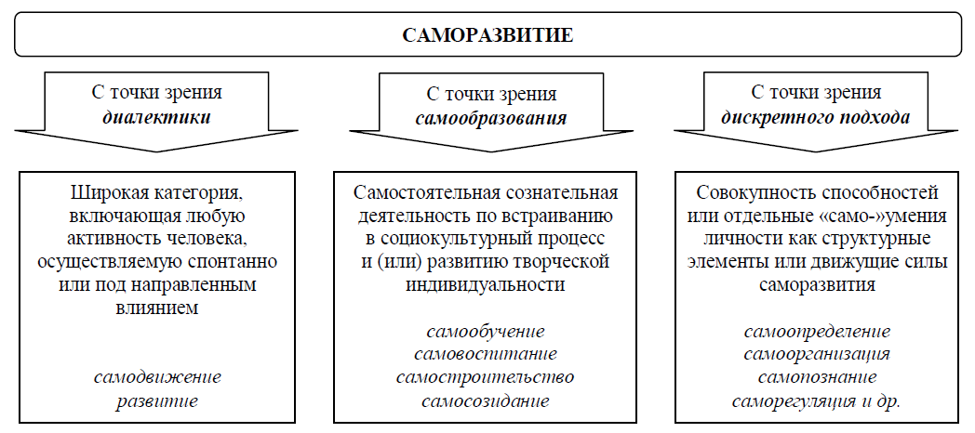
Первый подход – отождествление саморазвития личности с самодвижением и развитием. При опоре на диалектику, на разработки в психологической науке психических процессов и сознательно регулируемых операций, на явления детерминизма, принцип деятельности педагогические исследования включают в саморазвитие личности любую активность человека, осуществляемую спонтанно или под направленным влиянием.
При подходе к саморазвитию личности как самообразованию оно интерпретируется и как самостроительство, самосозидание, и как самообучение, самовоспитание. При этом внимание заостряется на индивидуальном и делается акцент на социально-гуманитарном изменении.
Постановка саморазвития и самообразования в один ряд объединяет социокультурный процесс рационального самообразования и природообусловленный процесс разносторонней самореализации индивида. Здесь саморазвитие выступает как способ сознательного встраивания в социокультурный процесс и как средство сохранения самобытности, индивидуальной свободы, человеческого достоинства, развития творческой индивидуальности.
С точки зрения дискретного подхода, используются отдельные умения и способности личности как движущие силы или структурные элементы саморазвития. Опираясь на психологические концепции, педагогические исследования саморазвития ориентируются на потребности личности в позитивном самовосприятии, самоутверждении, самовыражении, самоактуализации, самообновлении, на предоставление возможностей самореализации, на обучение целеполаганию, поиску смысла и способов деятельности, на формирование способности к творчеству, на структурирование процесса саморазвития. На механизмы саморазвития можно влиять путем организации педагогического процесса, а также повышения роли «само-» процессов в становлении личности.

2. Самореализация и самоактуализация
Часто многие отождествляют понятия «самореализация» и «самоактуализация». Однако, если первая продиктована желаниями, исходящими извне, то самоактуализация, о которой говорил Абрахам Маслоу, касается самой природы личности.
Согласно иерархии потребностей Абрахама Маслоу, высшая потребность человека — самоактуализация. Но достичь этой ступени — задача не из легких.
По словам психолога Барри Стивенса, друга Маслоу, когда идея о самоактуализации вышла в свет, произошло кое-что необычное: «Он (Маслоу) был недоволен реакцией многих людей, когда те узнали о «самоактуализирующихся личностях». Реакция была странной. Я получал множество писем, в которых люди писали: «Я самоактуализированный человек». Маслоу казалось, что он что-то упустил». Сам Маслоу отметил, что «менее 1% взрослого населения удается достичь последней стадии».
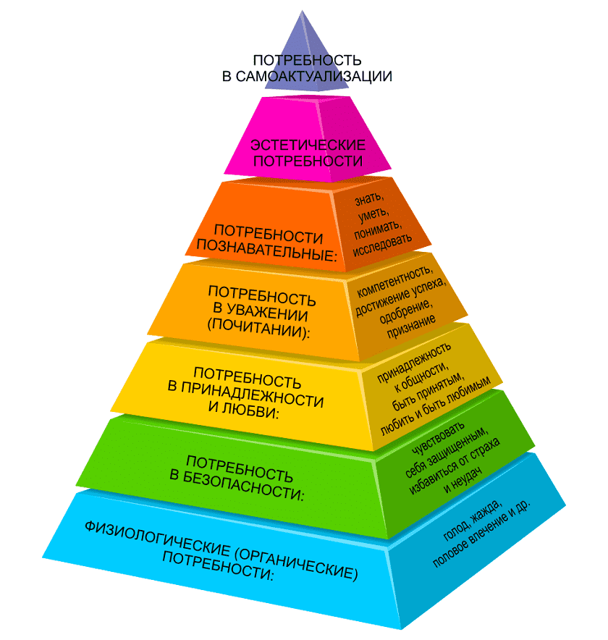
Рассмотрим его иерархию потребностей: самый низкий уровень — это базовые потребности, а второй уровень — потребность в безопасности для создания комфортных условий жизни. Если вам не достает финансов для удовлетворения первых — вы не можете подняться на второй уровень. О последней ступени тут и говорить не стоит.
Маслоу считал, что любой способен на самоактуализацию. Тем не менее, критериям самоактуализации, по словам Маслоу, соответствовал только один процент учащихся колледжей и образцовые исторические личности.
Самоактуализация — это процесс становления тем, кем вы на самом деле являетесь. Но многие люди думают, что самоактуализироваться — значит стать тем, кем вы считаете себя или кем вы хотите стать. Но это уже самореализация.
При самореализации осуществляется наличное, сегодняшнее, уже существующее, в то время как при самоактуализации актуализируется потенциал, будущее. Самоактуализация - это разворачивание личностного потенциала, рост и развитие личности человека, происходящий вследствие естественного разворачивания в нем того, что заложено в нем природой.
Самореализация - это найти свою любовь и свое дело, реализовать себя в детях и в творчестве. Разным людям и в разном возрасте важен свой вариант самореализации: есть реализация себя как мужчины и как женщины, как ученого и как отца; социальная реализация отличается от реализации творческой.
Социальная самореализация, социальная реализованность - не то же самое, что социальная успешность (то есть высокие должности, большие деньги, мелькание в СМИ). Социальная самореализация - это достижение социальной успешности такой и столько, сколько хочется лично мне, а не по объективным меркам общества. В частности, я работаю там, где максимально использую свои возможности, навыки и так далее. Тем не менее, противопоставлять социальную успешность и социальную самореализацию оснований нет: вполне реально стать одновременно и очень успешным, а также вполне счастливым человеком.
«Самоактуализация — это непрерывная реализация потенциальных возможностей, способностей и талантов, как свершение своей миссии, или призвания, судьбы и т. п., как более полное познание и, стало быть, приятие своей собственной изначальной природы, как неустанное стремление к единству, интеграции, или внутренней синергии личности».
Маслоу предупреждал, что самоактуализация не означает, что вы действуете в соответствии с собственными желаниями. Такие действия можно назвать самовыражением, а не актуализацией.
Маслоу пишет: «…Ясно, что музыкант должен заниматься музыкой, художник — писать картины, а поэт – сочинять стихи, если, конечно, они хотят жить в мире с собой. Человек обязан быть тем, кем он может быть. Человек чувствует, что он должен соответствовать собственной природе. Эту потребность можно назвать потребностью в самоактуализации».
Реальность самоактуализации сложна, и далеко не всякая самоактуализация радует и человека, и окружающих. Самоактуализация встречается активная и пассивная, осторожная и энергичная, гармоничная и проблемная.
Пассивная и активная: пассивная самоактуализация происходит в пассивном личностном росте, когда интеллект и психологическая культура растут сами и естественно, так же как растет тело человека. В активном (продуктивном) личностном росте у человека появляется замысел, формируется намерение, многие ставят цели - после чего человек самостоятельно занимается самосовершенствованием либо проходит занятия и тренинги, развивающие нужные ему умения и навыки.
Осторожная и энергичная: Абрахам Маслоу был сторонником энергичной самоактуализации, Карл Роджерс - осторожной. Сравните: "Если мы способны освободить индивида от защитных реакций, открыть его восприятие как для широкого круга своих собственных нужд, так и для требований окружающих людей и общества в целом, мы можем быть уверены, что его последующие действия будут положительными, созидательными, продвигающими его вперед» – тихо размышляет К. Роджерс. Абрахам Маслоу почти кричит: "Самоактуализация - это непрерывная реализация потенциальных возможностей, способностей и талантов, как свершение своей миссии, или призвания, судьбы и т.п., как более полное познание и, стало быть, приятие своей собственной изначальной природы, как неустанное стремление к единству, интеграции, или внутренней синергии личности".
Гармоничная и проблемная: есть данные, что несвоевременная или слишком напряженная потребность в самоактуализации плохо отражается на личностном и душевном здоровье личности. Свою самоактуализацию нужно разумно планировать, как и любую другую деятельность.
Нередко самоактуализацию представляют как главный путь и результат этого пути как вершину развития личности, однако оснований для этого недостаточно. Правда то, что путь самоактуализации является манящим и привлекательным как для многих психологов, так и обычных людей, однако не очевидно, что этот путь развития – единственно правильный и наиболее эффективный. При этом важно, что есть люди, достигшие впечатляющих результатов другим путем. А также нужно учитывать, что в других возрастах и в других культурах путь самоактуализации оказывается спорным и порождает не гармоничную, а проблемную личность.
При том, что самоактуализация происходит изнутри, от внутренней природы человека, внешние обстоятельства могут на процесс самоактуализации серьезно влиять, способствуя либо препятствуя ей.
Внутренними условиями самоактуализации являются личностное здоровье и потребность в самоактуализации. По поводу внешних условий –ведутся споры. Если Карл Роджерс был убежден, что главным условием самоактуализации является теплая поддержка, другие авторы считают, что трудные условия и вызов, встающий перед человеком, для самоактуализации не менее важны.
Вопросы обучающимся
- Какие подходы к определению сущности саморазвития Вы можете назвать после прослушивания/прочтения материала?
- Какой подход к определению сущности саморазвития, по Вашему мнению, наиболее популярен / обоснован / используется в современном образовании?
- Какой подход к определению сущности саморазвития Вам наиболее близок и понятен?
- Насколько необходимо современному человеку заниматься саморазвитием? Занимаетесь ли Вы саморазвитием?
- Можете ли Вы назвать автора концепции самоактуализации личности?
- Можете ли вы назвать виды самоактуализации? Какие виды самоактуализации Вам наиболее близки?
- По Вашему мнению, чем самореализация отличается от самоактуализации?

Источники:
1. Селиванова Л. И. Саморазвитие личности: сущность и пути реализации в современном образовательном процессе // Веснік МДПУ імя І. П. Шамякіна. 2011. №2 (31). URL: https://cyberleninka.ru/article/n/samorazvitie-lichnosti-suschnost-i-puti-realizatsii-v-sovremennom-obrazovatelnom-protsesse (дата обращения: 11.10.2020).
2. Харламов, И. Ф. Саморазвитие личности и воспитание / И. Ф. Харламов // Сов. педагогика. – 1990. – № 12. – С. 28–35, 134.
3. Каптерев, П. Ф. О саморазвитии и самовоспитании / П. Ф. Каптерев // Педагогика. – 1999. – № 7. – С. 73–84.
4. Цукерман, Г. А. Психология саморазвития / Г. А. Цукерман, Б. М. Мастеров. – М. :Интерпракс, 1995. – 288 с.
5. Самоактуализация по Маслоу: почему достичь последней стадии пирамиды сложнее, чем кажется // МОNОКЛЕР URL: https://monocler.ru/samoaktualizatsiya-po-maslou/ (дата обращения: 11.10.2020).
6. Самореализация // Психологос. Энциклопедия практической психологии URL: https://www.psychologos.ru/articles/view/samorealizaciya (дата обращения: 11.10.2020).

Вопросы к зачёту
по дисциплине Психолого-педагогические аспекты профессионального мастерства преподавателя вуза (ППАПМПВ)
для аспирантов направлений подготовки 49.06.01 и 44.06.01
1-го года обучения
2021/2022 уч. год
- Понятие профессионализма.
- Уровни развития профессионализма.
- Факторы совершенствования профессионализма
- Понятие об акмеологических инвариантах профессионализма.
- Профессионально важные качества субъекта труда.
- Рефлексивная культура субъекта труда.
- Творчество и мотивация профессиональных достижений.
- Что такое компетентностный подход в образовании.
- Причины внедрения компетентностного подхода в образовательные системы мира.
- Возникновение понятия «компетентность» и его применение в педагогике.
- Противоречия, наблюдаемые в процессе внедрения компетентностного подхода в российскую систему образования.
- Примеры компетенций, которыми должен обладать выпускник аспирантуры, обучавшийся по специальности 49.06.01 Физическая культура и спорт.
- Основное отличие компетентностного и традиционного подхода к образованию.
- Проблемы перехода высшей школы от традиционной к компетентностной системе образования.
- Общая характеристика деструкций (деформаций) личности.
- Психологические основы профессиональных деформаций.
- Уровни профессиональных деструкций.
- Профессиональные деструкции педагога.
- Понятие барьера в педагогической деятельности. Виды барьеров.
- Отсутствие установки на саморазвитие как психологический барьер в педагогической деятельности.
- Рефлексивная деятельность педагога по профилактике и преодолению «барьеров».
- Роль и умения педагогической техники в педагогическом процессе.
- Проблема развития умений педагогической техники.
- Способы эмоциональной саморегуляции педагога.
- Техника речи как важнейший компонент педагогической техники учителя.
- Сущность саморазвития.
- Самореализация и самоактуализация.

